Pemberdayaan masyarakat melalui keterampilan vokasional dalam memanfaatkan limbah plastik sebagai pengembangan seni kerajinan di Kabupaten Takalar

Mantasia¹, Sapto Haryoko ², Saliruddin ³ Hendra Jaya ⁴

^{1,2,3}Fakultas Teknik, Universitas Negeri Makassar

Abstract. The empowerment activity was carried out for two months in Aeng Batu-batu village, Galesong Utara District, Takalar Regency, South Sulawesi Province. Proposed solutions to problems specifically in the making of woven craft crafts based on plastic waste. The steps taken in the implementation of this empowerment can be stated as follows: 1) Departure to the location of KKN, Aeng Batu-Batu village, North Galesong sub-district Takalar; 2) Student socialization to community leaders on the main theme of empowerment and to obtain additional input and information that can be used as support programs; 3) Implementation of the program with the method of reflection, discussion, field practice and making tools; 4) Counseling Activities Making woven craft crafts based on plastic waste. Community awareness increases in loving and protecting the environment, especially in the coastal areas of Aeng Batu - Batu Village, North Galesong District, Takalar Regency. Various types of trash can be used as decoration knick knacks.

Keywords: garbage, plastic, craft

I. PENDAHULUAN
Kabupaten Takalar secara geografis terletak antara 5,3 – 5,38 Lintang Selatan dan 119,02 – 119,39 Bujur Timur mempunyai batas-batas wilayah: Sebelah utara: Kotamadya Makassar dan Kabupaten Gowa, Sebelah timur: Kabupaten Jeneponto dan Kabupaten Gowa, Sebelah selatan: Laut Flores, Sebelah barat: Selat Makassar.
Ibukota Kabupaten Takalar adalah Pattallassang, terletak 29 km arah selatan dari kota Makassar Ibukota Propinsi Sulawesi Selatan. Luas wilayah Kabupaten Takalar adalah 566,51 km2, dimana 240,88 km2 diantaranya merupakan wilayah pesisir dengan panjang garis pantai sekitar 74 km.
Tak bisa dipungkiri bahwa pembangunan kini telah menjadi sebuah instrumen yang hegemonic di muka bumi guna meningkatkan taraf hidup manusia. Selain dikenal pembangunan yang menyandarkan harapannya pada pertumbuhan ekonomi, belakangan populer juga pembangunan yang berbasis peningkatan kualitas sumberdaya manusia, yang dikenal dengan human development index (indeks pembangunan manusia). Pembangunan memiliki efek samping yang mengerikan. Sebagian besar ahli percaya bahwa selain pembangunan telah berubah menjadi jargon wajib bagi proyek-proyek dan program-program pemerintah yang tak bermakna (Cornwall, 2005), pembangunan juga bisa merusak lingkungan dan ekosistem di mana manusia itu tinggal. Sampah plastik adalah contoh nyata dampak pem-bangunan yang tak bisa disangkal.

Persoalan sampah plastik juga dengan mudah dijumpai di Kecamatan Galesong Utara tepatnya di daerah Pantai Karama. Keberadaan sampah plastik mengalami lonjakan yang cukup berarti. Dugaan paling masuk akal atas penyebab pengingkatan sampah plastik di Galesong Utara adalah budaya penggunaan kantong plastik pada setiap transaksi perdagangan. Hal itu terjadi tidak hanya di pasar tradisional, di pusat perbelanjaan modern, tetapi juga di daerah wisata pesisir pantai. Berdasarkan hasil penelitian menemukan bahwa pantai Karama yang terletak di Galesong Utara Terlihat bahwa Jumlah persentase sampah plastik mendominasi(Adi Zulkarnaen, 2017).

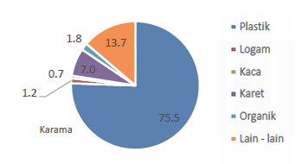
Gambar 1. Persentase jenis sampah laut pada Pantai Karama (Adi Zulkarnaen. 2017)
Pada Pantai Karama persentase sampah plastik yang ditemukan sebesar 75,5 % diikuti sampah lain-lain 13,7 %, karet 7,0 %, organik 1,8 %, dan persentase terendah yaitu logam 1,2 % dan kaca 0,7 % (Adi Zulkarnaen. 2017). Wilayah pesisir dan pelagis merupakan daerah yang penting bagi produktivitas biologi, geokimia, dan kegiatan manusia. Daerah ini sangat penting sebagai penyedia makanan, rekreasi, dan transportasi yang mewakili bagian penting dari perekonomian dunia. Tapi hal ini berbarengan dengan berbagai aktifitas manusia di wilayah pesisir yang berpotensi mengganggu kesehatan lautan (Hetherington, 2005).
Berbagai macam masalah muncul akibat adanya sampah laut (Marine Debris) seperti berkurangnya keindahan wilayah pesisir, menimbulkan berbagai macam penyakit, mempengaruhi jejaring makanan, berkurangnya produktivitas sumberdaya ikan serta dapat mempengaruhi keseimbangan ekosistem di wilayah pesisir. Bila hal tersebut terjadi dan terus berlangsung, maka pengaruh terhadap rantai makanan, perekonomian dan kesehatan masyarakat di daerah tersebut tidak dapat dihindari (Citasari, 2012).
Persoalan sampah plastik adalah persoalan bersama. Oleh karenanya, persoalan ini tidak bisa hanya dibebankan kepada pemerintah. Tapi diperlukan tanggung jawab, komitmen, dan keterlibatan dari semua pihak yang telah berkontribusi atas meningkatnya produksi sampah plastik (Budiyanto, 2017). Sampah plastik hingga saat ini pengelolaannya masih dipandang sebelah mata. Mungkin karena dianggap hanya sekadar sampah, barang tak berguna, maka tidak perlu terlalu serius untuk mengurusnya. Banyak pihak yang tutup mata ketika tumpukan sampah plastik merajalela di perkotaan, mulai dari hulu (permukiman, perkantoran, pusat perekonomian, hingga industri), hingga ke hilir (tempat pembuangan akhir—TPA). Padahal, jumlah sampah plastik itu akan terus bertambah setiap harinya seiring kebiasaan massive penggunaan plastik yang memicu produksi baru atas barang-barang plastik.
Maka dari itu, dalam memerangi sampah plastik perlu dilakukan pendekatan yang menyeluruh dan sistemik. Misalnya, dari segi teknis pengolahan. Sampah plastik mesti dipisahkan dari sampah organik dan diperlakukan secara khusus guna mengurangi jumlah sebarannya di laut dan di darat. Pemisahan tersebut ditujukan untuk mereproduksi atau mendaur ulang sampah plastik menjadi bahan baku bagi produk plastik lainnya.
Kelompok sasaran berada pada Kelurahan Aeng Batu-Batu, Kecamatan Galesong Utara, Kabupaten Takalar terdiri dari kelompok kepala rumah tangga, ibu-ibu rumah tangga, remaja putri, dan karang taruna. Ibu rumah tangga dan remaja putri berada dirumah, sedangkan laki-laki ke laut untuk menjadi Nelayan.
Pesisir pantai desa Aeng Batu-batu, tepatnya terletak di Pantai Karama menjadi sasaran program pember-dayaan dalam rangka mengolah limbah sampah Plastik. Persoalan sampah plastik adalah persoalan bersama. Oleh karenanya, persoalan ini tidak bisa hanya dibebankan kepada pemerintah. Tapi diperlukan tanggung jawab, komitmen, dan keterlibatan dari semua pihak yang telah berkontribusi atas meningkatnya produksi sampah plastik. Sampah plastik hingga saat ini pengelolaannya masih dipandang sebelah mata. Mungkin karena dianggap hanya sekadar sampah, barang tak berguna, maka tidak perlu terlalu serius untuk mengurusnya. Maka dari itu, program pember-dayaan bermaksud memerangi sampah plastik melalui pendekatan yang menyeluruh dan sistemik. Misalnya, dari segi teknis pengolahan. Sampah plastik mesti dipisahkan dari sampah organik dan diperlakukan secara khusus guna mengurangi jumlah sebarannya di laut dan di darat. Pemisahan tersebut ditujukan untuk mereproduksi atau mendaur ulang sampah plastik menjadi bahan baku bagi produk plastik lainnya (Bahan kerajinan dan kesenian dari limbah plastik). Selanjutnya dari segi perubahan bahan dari limbah plastik menjadi sumber energi bahan bakar. Hadirnya pemberdayaan melalui Kerajinan Anyaman Kesenian ini sangat memungkinkan untuk meningkatkan taraf hidup Nelayan dan menjaga kelestarian lingkungan daerah.

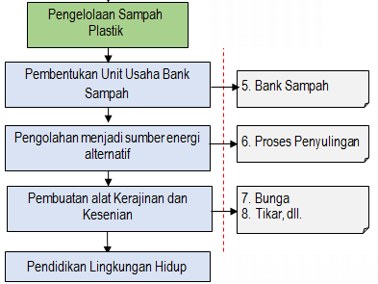
Gambar 2. Bagan pengelolaan limbah plastik
II. METODE PELAKSANAAN
Langkah-langkah yang akan ditempuh pada pelaksanaan pemberdayaan ini dapat dikemukakan sebagai berikut: 1) Pemberangkatan ke lokasi KKN, desa Aeng Batu-Batu , kecamatan Galesong Utara Takalar; 2) Sosialisasi mahasiswa ke tokoh masyarakat tentang tema pokok pemberdayaan dan untuk memper-oleh masukan dan informasi tambahan yang dapat dijadikan program pendukung; 3) Pelaksanaan program dengan metode cermah, diskusi, praktek lapangan dan pembuatan alat; 4) Kegiatan Penyuluhan Pembuatan kerajinan kesenian anyaman yang berdasar limbah plastik.

No | Nama Pekerjaan | Program | Volume (JKEM) | Keterangan
1 | Rapat Rencana Pelaksanaan kegiatan Penyuluhan | rapat kerja | 5
2 | Penyuluhan mengenai Pembuatan kerajinan kesenian anyaman yang berdasar limbah plastik. Misalnya bunga dari botol minuman plastik dan tikar dari limbah minuman kotak. | Sosialisasi dan Diskusi | 60
3 | Penyajian Tips dan Trik pola manajemen yang baik | Sosialisasi | 20
4 | Pelatihan Menggunakan Teknologi Informasi dan komunikasi (Internet & Handphone) dalam memasarkan Produk hasil anyaman yang akan dipasarkan | Pelatihan | 60
JKEM |  |  | 145
Total Volume Kegiatan |  | n x JKEM | 7250 | n = 20

Tabel 1. Kegiatan penyuluhan pembuatan kerajinan

Perencanaan jangka panjang adalah membuka unit-unit usaha kecil / industri mesin pengolahan limbah sampah, Pembuatan peralatan penyulingan yang merubah dari limbah sampah plastik menjadi sumber energi alternatif dalam bentuk cair, Pengembangan unit usaha melalui pengelolaan bank sampah. Jadi setiap masyarakat di kecamatan Galesong Utara kab. Takalar berperan sebagai nasabah sampah plastik. Mereka mengumpulkan sampah plastik di rumah kemudian disetorkan ke panampungan bank Sampah. Setelah sebulan akan dibayar sesuai jumlah timbangan sampah, Pembuatan kerajinan kesenian anyaman yang berdasar limbah plastik. Misalnya bunga dari botol minuman plastik dan tikar dari limbah minuman kotak, dan Peningkatan pengetahuan masyarakat mengenai pendidikan lingkungan hidup.
Pengelolaan program di bawah tanggung jawab DPL yang relevan dengan bidangnya terutama saat melakukan penerapan TTG yang dikoordinasikan oleh LPM UNM. Lembaga mitra yang terlibat adalah kelompok pengrajin “LORO”, laboratorium teknik Elektronika FT-UNM dan pemerintah kabupaten Takalar. Keterlibatan masyarakat, terutama anggota karang taruna, kelompok remaja, kelompok wanita desa sebagai sasaran antara yang strategis terus melakukan pengimbasan kepada anggota masyarakat lainnya

III. HASIL DAN LUARAN YANG DICAPAI
- Pelaksanaan Kegiatan
Pelaksanaan pemberdayaan dilaksanakan mulai bulan Februari 2019 yang dimulai dari proses perekrutan mahasiswa, proses seleksi, dan proses penetapan. Strategi Penyelesaian Permasalahan (Solusi) Melalui Kegiatan Pemberdayaan Masyarakat Agar Kegiatan Dapat Berlangsung Secara Berkelanjutan. Beberapa kegiatan yang berkaitan diantaranya adalah Penyuluhan Lingkungan Hidup (Gambar 1) Pembuatan kerajinan kesenian anyaman yang berdasar limbah plastik (Gambar 2). Misalnya bunga dari botol minuman plastik dan tikar dari limbah minuman kotak.

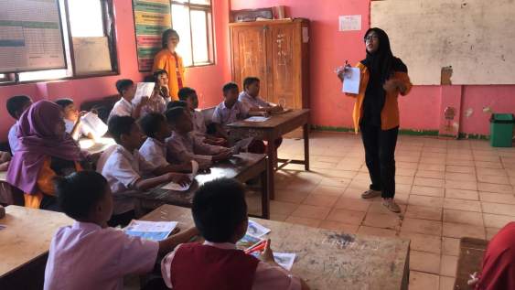
Gambar 3. Penyuluhan lingkungan hidup
- Pembuatan Kerajinan dari Sampah Plastik
Produk kerajinan berbahan limbah adalah benda kerajinan yang dibuat oleh tangan-tangan manusia, bukan karya mesin, melainkan keterampilan tangan serta keahlian atau kemahiran tangan dalam mengolah bahan dalam penyusunan teknik dalam proses pembuatan benda kerajinan yang bahan utamanya berasal dari limbah. Produk kerajinan adalah hal yang berkaitan dengan buatan tangan atau kegiatan yang berkaitan dengan barang yang dihasilkan melalui keterampilan tangan (kerajinan tangan). Kerajinan yang dibuat biasanya terbuat dari berbagai bahan.

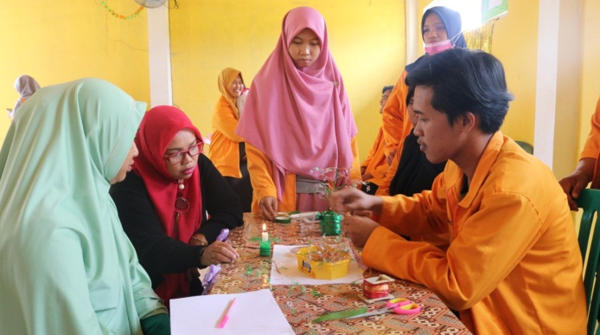
Gambar 4. Melatih warga dalam pembuatan

Fungsi produk kerajinan dapat dibedakan menjadi dua, yaitu fungsi karya kerajinan sebagai benda pakai dan fungsi karya kerajinan sebagai benda hias. Karya kerajinan sebagai benda hias meliputi segala. bentuk kerajinan yang dibuat dengan tujuan untuk dipajang atau digunakan sebagai hiasan atau elemen estetis. Sampah plastik adalah bahan sisa yang jika diolah dengan baik atau kreatif dapat bernilai dan merubah nilainya menjadi bukan sampah. Pendayagunaan sampah plastik dapat memberi kontribusi yang sangat signifikan bagi kehidupan, Lingkungan menjadi lebih rapi, volume sampah yang dibuang terkurangi, kreatifitas masyarakat bertambah serta memperbaiki kondisi perkonomian dan semangat berwirusaha. Hasilnya pun dapat bersanding dengan produk-produk kerajinan lain yang dipasarankan bahkan dengan produk pabrikan.

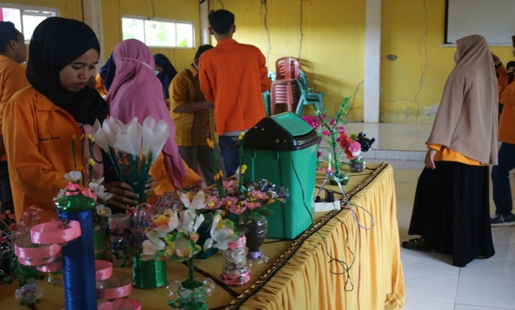

Setelah pelaksanaan program tahap selanjutnya adalah melakukan publikasi ke media massa mengenai pemanfaatan limbah plastik untuk bahan kerajinan. Hal tersebut dapat terwujud dan diperlihatkan pada Gambar 4.

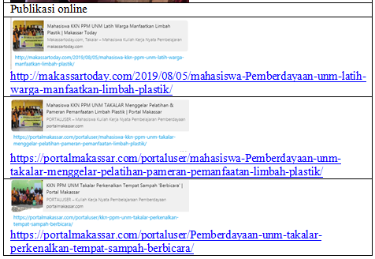
Gambar 6. Berita online
- Rekapitulasi Capaian Pelaksanaan Program Kerja
Adapun rekapitulasi capaian pelaksanaan program kerja KKN-PPM UNM 2019 di Desa Aeng batu-batu, Kecamatan Galesong Utara, Kabupaten Takalar, dapat dilihat pada Tabel 2.

Gambar 5. Hasil kerajinan berbahan limbah plastik
Tabel 2. Rekapitulasi capaian pelaksanaan program kerja
Nama Kegiatan | Waktu Pelaksanaan | Jumlah Peserta | Tempat Pelaksanaan | Capaian  (%)
Program kerja Pokok:
- Pelatihan dan penyuluhan pembuatan kerajinan kesenian yang berdasar limbah plastik | 4 dan 8 Agustus 2019 | 17 orang | - Balai Pertemuan Desa Aeng Batu-batu | 100%
- Pengenalan tempat sampah berbicara | 31 Juli dan 01 Agustus 2019 | 119 orang | - SD Inpres Batu-batu No. 131, Negeri No. 87 Tamanroya dan SMP Negeri 2 Galesong Utara | 100%

- Faktor Pendukung dan Penghambat
- Faktor Pendukung
Faktor pendukung pelaksanaan program, antara lain: (1) adanya dukungan dari pihak desa yang cukup baik. (2) penyediaan fasilitas tempat oleh pihak desa dalam pelaksanaan proker. (3) kerjasama yang baik antara anggota KKN-PPM UNM 2019 dan aparat desa serta masyarakat.

- Faktor Penghambat
Faktor penghambat pelaksanaan program, antara lain: (1) kurangnya partisipasi masyarakat dalam mengikuti penyuluhan dan pelatihan yang disebabkan karena kesibukan (pekerjaan). (2) pelaksanaan program kerja yang kurang maksimal dana yang minim.

IV. KESIMPULAN
Berdasarkan capaian hasil Pemberdayaan Masya-rakat Pesisir Pantai Dalam Memanfaatkan Limbah Plastik Sebagai Seni Kerajinan Di Kabupaten Takalar, dapat disimpulkan sebagai berikut:
- Kepedulian masyarakat meningkat dalam mencintai serta menjaga lingkungan sekitar terutama daerah pesisir pantai di Desa Aeng Batu-Batu, Kecamatan Galesong Utara, Kabupaten Takalar.
- Keterampilan vokasional Dalam memanfaatkan Limbah Plastik Sebagai Pengembangan Seni Kerajinan diberikan kepada anak remaja dan pemuda karangtaruna yang ada di Desa Aeng batu-batu. Berbagai macam Jenis sampah dapat dijadikan sebagai pernak pernik hiasan. Seperti tutup botol, pantat botol, minuman gelas menjadi tempat sampah, sedang kan limbah plastik seperti limbah botol sprite menjadi bunga dan kembang.

UCAPAN TERIMA KASIH
Ucapan terima kasih disampaikan kepada Direktorat Jendral Pendidikan Tinggi yang telah memberikan hibah. Selanjutnya ucapan terima kasih disampaikan pula kepada Rektor UNM atas arahan dan pembinaanya selama proses kegiatan Pengabdian Masyarakat berlangsung. Demikian pula ucapan terima kasih disampaikan kepada Ketua Lembaga Pengabdian Kepada Masyarakat UNM dan Pemerintah Kabupaten Takalar Provinsi Sulawesi Selatan, yang telah memberi fasilitas, melakukan monitoring, dan meng-evaluasi kegiatan PKM hingga selesai.

DAFTAR PUSTAKA
Adi Zulkarnaen. 2017. Identifikasi Sampah Laut (Marine Debris) Di Pantai Bodia Kecamatan Galesong, Pantai Karama Kecamatan Galesong Utara, Dan Pantai Mandi Kecamatan Galesong Selatan Kabupaten Takalar. Skripsi. Program Studi Ilmu Kelautan, Departemen Ilmu Kelautan, Fakultas Ilmu Kelautan Dan Perikanan, Universitas Hasanuddin Makassar.
Budiyanto Dwi Prasetyo. 2017. Sampah Plastik: Mimpi Buruk Pembangunan Kota. Peneliti Sosiologi Lingkungan di Balitbang LHK Kupang.
Citasari, N, Nur IO, dan Nuril A., 2012. Analisis Laju Timbunan dan Komposisi Sampah di Permukiman Pesisir Kenjeran Surabaya.,. Berkas Penelitian Hayati: 18 (83–85).
Cornwall, Andrea and Karen Brock.. 2005. Beyond Buzzwords “Poverty Reduction”, “Participation” and “Empowerment” in Development Policy. Overarching Concerns Programme Paper Number 10 November 2005. United Nations Research Institute for Social Development.
Hetherington J.., 2005. The Marine Debris Research, Prevention and Reduction Act: A Policy Analysis. Columbia University New York, New York.

